出發日期 | 06月05、12、19、26日  07月03、10、17日 | 7月24、31日  8月07、14日 | 8月21、28日  9月04、11、18、25日
成人價錢 | $2,180 | $2,580 | $2,280
三人一房 (加床 或DBL+ SGL Bed ) | $2,080 | $2,480 | $2,180
小童 (不佔床) | $1,880 | $2,280 | $1,980
單人房附加費 | $400 | $700 | $450
**以上旅行團必須十人以上才可成行。**
以上產品不包括來回機票，如有需要可個別報價
費 用 包 括
1 | 包：旅遊巴由首爾市 / 仁川機場接車到龍平渡假村。
2 | 包：入住龍平滑雪渡假村內。http://www.yongpyong.co.kr/
3 | 包：發王山觀光纜車(一次門卷)
4 | 包：龍平水上樂園入場券 |  |  | 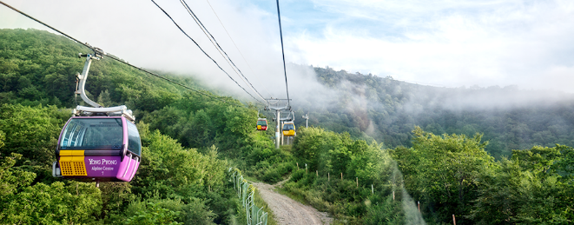
5 | 包：特色戶外烤肉晚餐
6 | 包：酒店早餐 x 1、。韓式午餐x 1
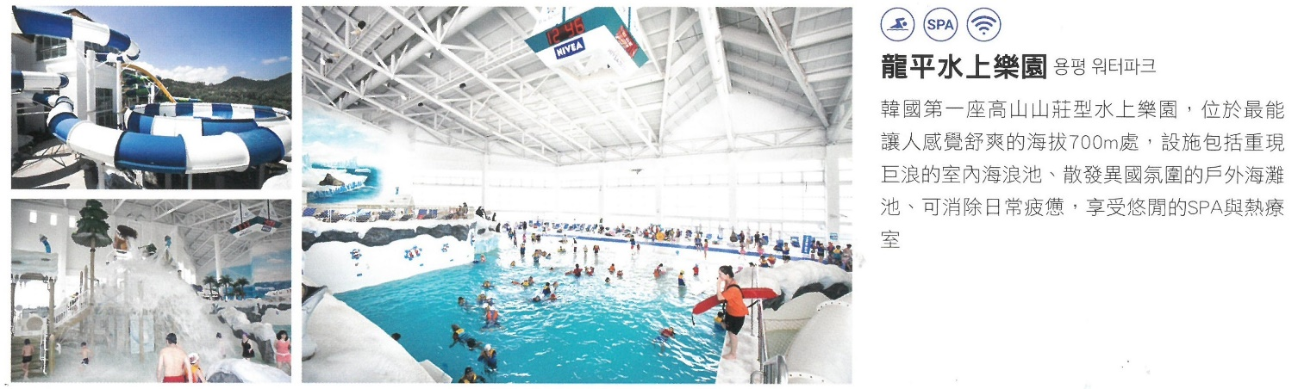
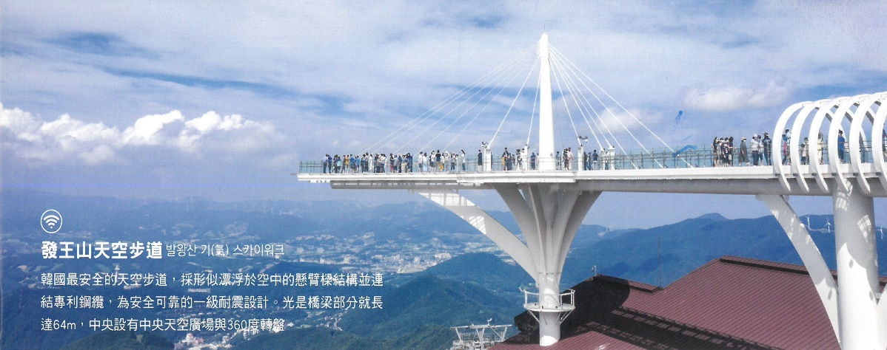 |  |  |  |  | 山頂之地
 |  |  |  |  | 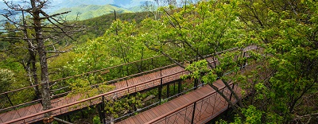
 |  |  |  |  | 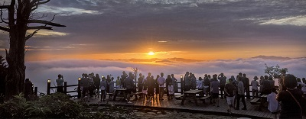
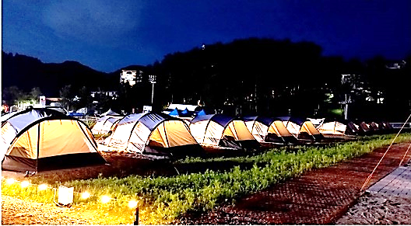 |  | 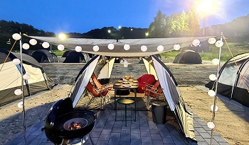 | 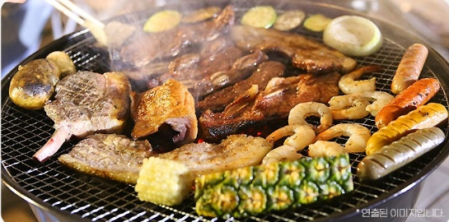
龍平渡假村逍遙遊行程
1 | 07:00 (a)仁川機場1號客運大樓 或 (b)仁川機場2號客運大樓或(c)首爾明洞集合  (集合地點及時間，最終由當地導遊出發前決定)。  午餐於龍平市集內餐廳  渡假村→龍平發王山觀光纜車→天空步道  亞洲最長的7.4km行程，為您獻上發王山壯麗的景色。從山頂上所看到的龍平度假村景色也充滿輝煌，  您無法在世界其他任何地方再找出這樣的地方。此種經驗將給您留下難忘的回憶。  →龍平水上樂園(入場券)  晚餐：特色戶外烤肉晚餐
 | 住宿：保證入住龍平滑雪渡假村內 www.yongpyong.co.kr
2 | 龍平滑雪渡假村→全日自由活動(自費參與)  成人設施包括：斜坡滑車、四季雪橇場、四輪摩托車、鋼道滑行車、山地自行車 (MTB)  兒童休閒設施：遊樂場 、歐元蹦極、水球、BB彈、氣球飛鏢、籃球等等
 | →16:00離開渡假村→首爾市(明洞 / 東大門)  早餐於住宿酒店、不包午餐、晚餐 |  | 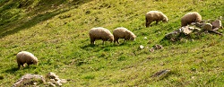
 | 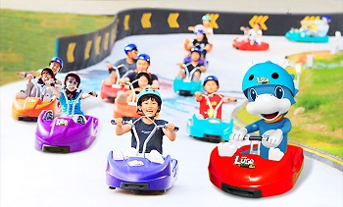 | 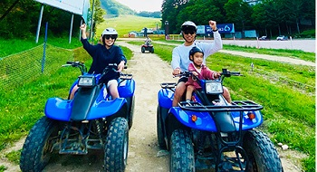 | 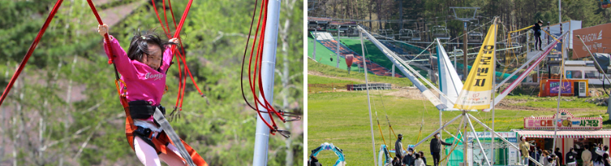
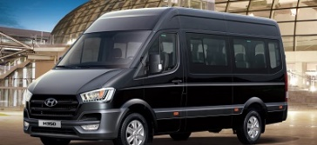 | - 以上旅行團如包車以七人車為主，人數較少。  - 可以選擇不同日期出發，  - 價錢另議。  - 以安排導遊連司機Driver Guide服務為主，全程照顧  - 照片僅供參考
備 註：
- 以上旅行團必須十人以上才可成行。
- 以上產品不包括來回機票。
- 報名需要繳付訂金每位$1,000。
- 集合地點及時間，最終由當地導遊出發前決定。
- 集合地點只限仁川機場T1、T2及首爾市明洞。
- 單身報名出發，必需補單人房附加費$400~700。
- 如嘉賓單人報名或組合參團人數為單數（以佔房人數計算），如1 人、 3 人、 5 人等等，嘉賓必須補回單人房附加費$400~700，
團員不得籍故反對或退出。
- 單人房附加費是指單人入住一間單人房間，而房間不設雙床或大床，一切將以酒店安排為準，敬請留意。
- 以上團費均以報名時為準，如有任何更改，恕不另行通知。
- 報名後發覺錯名，更新名字每次手續費HK$500，必須於報名後10個工作天內提出，只限錯名更正不能更改出發日期及
取消，更改回程 日期之客人不能改名。
- 本社建議團友自行購買綜合旅遊保險。
- 本公司服務費，當地導遊及司機，每位客人HK$150.全程，出發前同團費一併收取。
- 以上服務費，包括 工作人員 、旅遊車司機服務費及旅行社相關人員服務費。嬰兒不設任何優惠。

